Задания за 09.10.2026

Задание 1. Создание SQL-логина с политикой паролей Создайте SQL-логин TestUser01 с паролем P@ssw0rd123!. Убедитесь, что пароль соответствует политике сложности SQL Server. Выполните вход под этим логином и проверьте доступ к системной базе данных master.
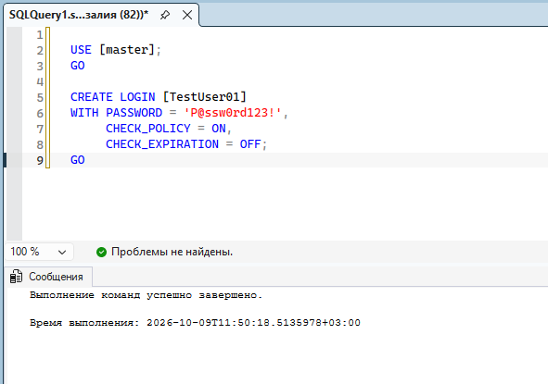
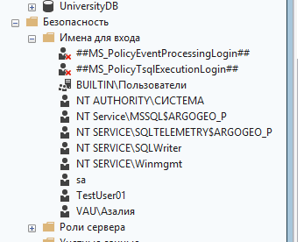
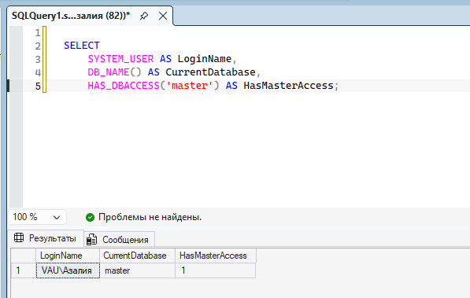
1 означает, что у логина есть доступ к базе master. Для обычного SQL-логина SQL Server обычно предоставляет доступ к системной базе master по умолчанию.

Задание 2. Создание логина Windows и сопоставление с пользователем БД
Создайте логин для учётной записи Windows DOMAIN\JohnDoe. Затем создайте в базе данных AdventureWorks2025 пользователя JohnDoe, сопоставленного с этим логином. Проверьте, что пользователь может подключиться к базе данных.
пропуск
Задание 3. Создание пользователя без логина
Создайте пользователя AppServiceUser без логина (WITHOUT LOGIN) в базе данных TestDB. Объясните, для чего может использоваться такой пользователь и какие ограничения он имеет.
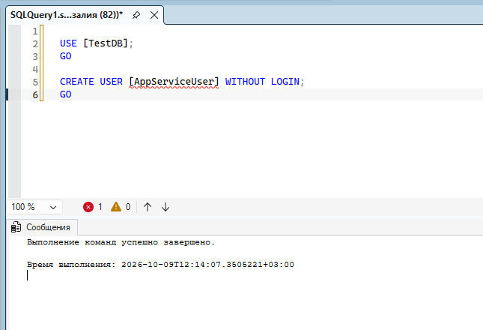
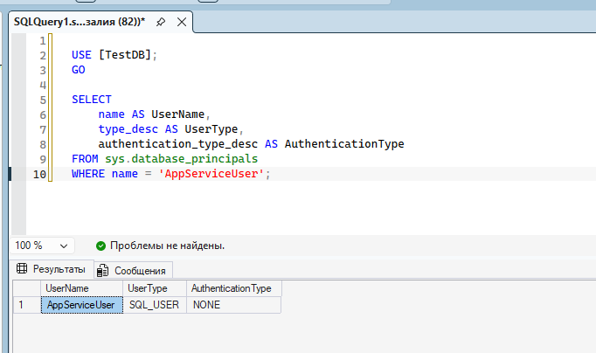
Пользователь без логина (WITHOUT LOGIN)
Пользователь AppServiceUser создан в базе данных TestDB без связанного серверного логина.
Для чего используется:
- Для предоставления разрешений на уровне базы данных без создания отдельной учётной записи для входа на сервер.
- Для выполнения операций от имени пользователя базы данных с помощью механизма EXECUTE AS.
- Для управления разрешениями внутри базы данных, например при выполнении хранимых процедур.
Ограничения:
- Такой пользователь не может самостоятельно подключиться к SQL Server с помощью логина и пароля.
- У него нет связанного серверного логина для обычной аутентификации.
- Доступные ему операции определяются выданными разрешениями и контекстом выполнения.
WITHOUT LOGIN позволяет создать пользователя для внутреннего управления безопасностью базы данных без отдельной учётной записи для подключения к серверу.

Задание 4. Создание логина с истёкшим сроком действия пароля
Создайте логин TempUser с флагом CHECK_EXPIRATION = ON и CHECK_POLICY = ON. Установите пароль, который уже истёк. Попробуйте подключиться под этим логином — что произойдёт?
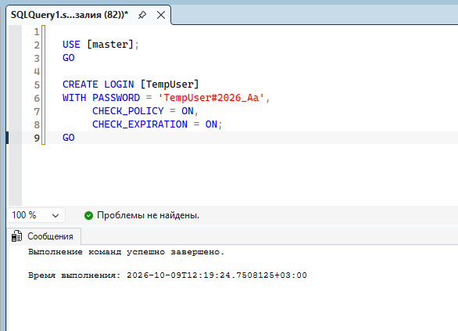

CHECK_POLICY = ON — включает проверку пароля по политике Windows.
CHECK_EXPIRATION = ON — включает истечение срока действия пароля согласно политике паролей Windows.

Проверка настроек логина
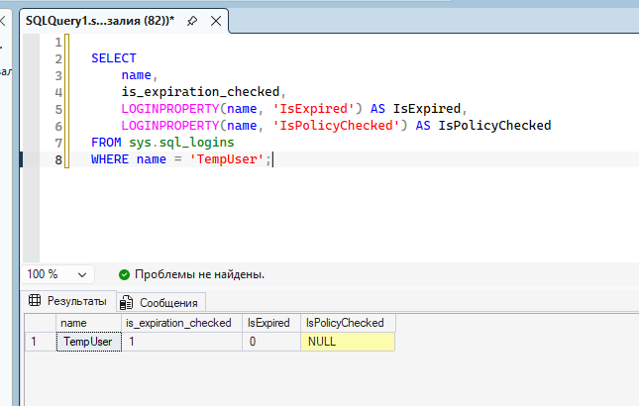
Устанавливаем истёкший пароль
В SQL Server нельзя задать произвольную дату истечения пароля через CREATE LOGIN. Для учебной демонстрации можно использовать MUST_CHANGE, чтобы потребовать сменить пароль при следующем входе:
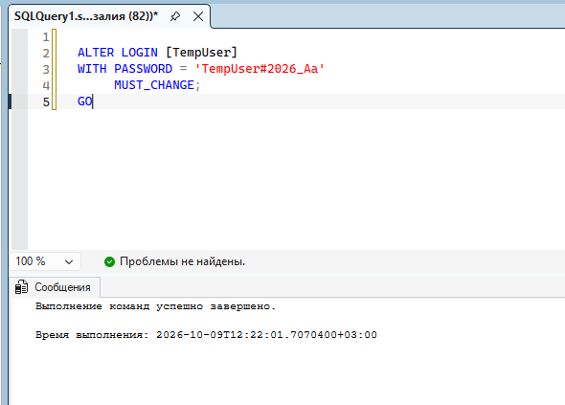MUST_CHANGE требует сменить пароль при следующем входе. Это не то же самое, что естественное истечение срока действия по времени, но позволяет показать похожее поведение.
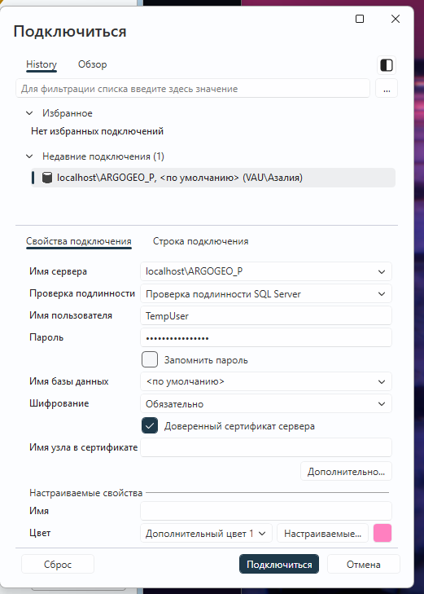
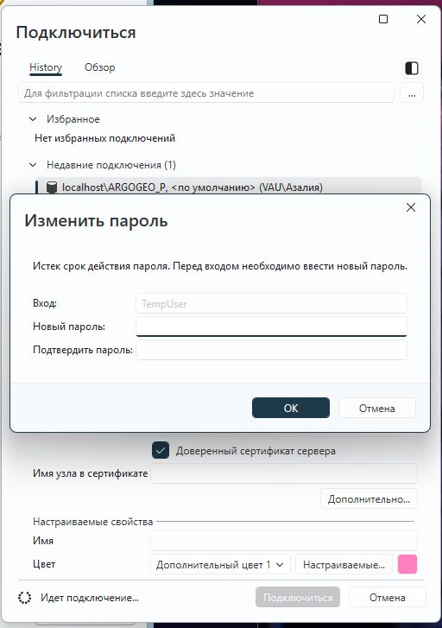
Вывод: после первой попытки подключиться он требует поменять пароль

Задание 5. Просмотр списка всех логинов и пользователей
Напишите запрос, который выведет список всех SQL-логинов на сервере, дату их создания и признак отключённости (is_disabled). Затем напишите запрос для вывода всех пользователей в текущей базе данных.

Список всех SQL-логинов на сервере
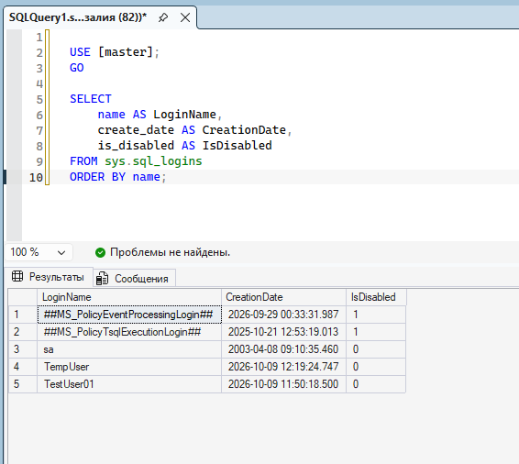
Список всех пользователей текущей базы данных
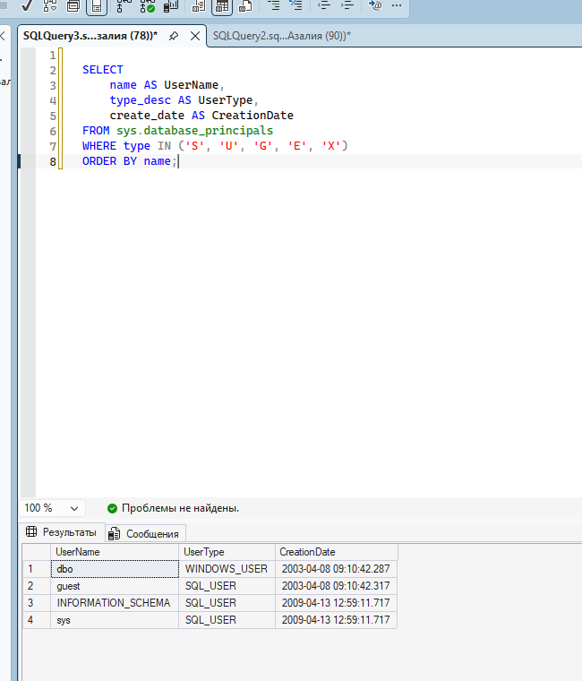
Вывод: системное представление sys.sql_logins используется для просмотра SQL-логинов сервера, а sys.database_principals — для просмотра пользователей и других субъектов безопасности текущей базы данных.

Задание 6. Добавление логина в фиксированную серверную роль
Добавьте логин TestUser01 в серверную роль securityadmin. Проверьте членство. Какие права даёт эта роль?
Добавляем логин в роль
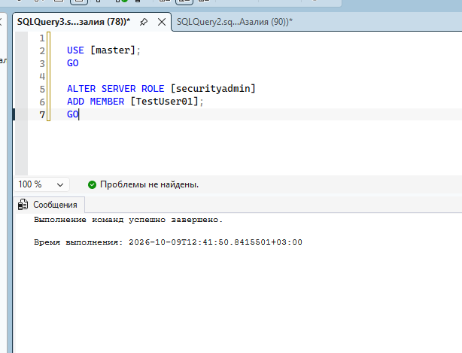
Проверяем
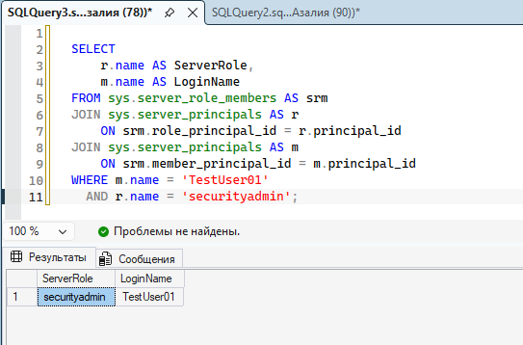
securityadmin — фиксированная серверная роль, которая позволяет управлять логинами и их разрешениями. В современных версиях SQL Server её возможности очень широки: участники могут, в частности, предоставлять серверные разрешения и управлять доступом.

Задание 7. Создание пользовательской серверной роли
Создайте серверную роль CustomServerRole. Предоставьте ей право ALTER ANY LOGIN. Добавьте в неё логин TestUser01. Проверьте, может ли этот логин теперь создавать других логинов.
Создаём роль и выдаём разрешение
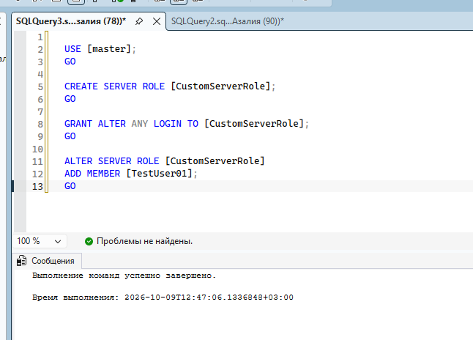
CREATE SERVER ROLE — создаёт пользовательскую серверную роль.
GRANT ALTER ANY LOGIN — разрешает управлять логинами сервера, в том числе создавать новые.
ADD MEMBER — добавляет TestUser01 в эту роль.
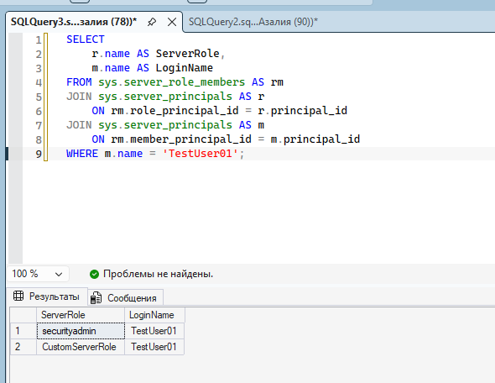
Все роли которые есть у Testuser01

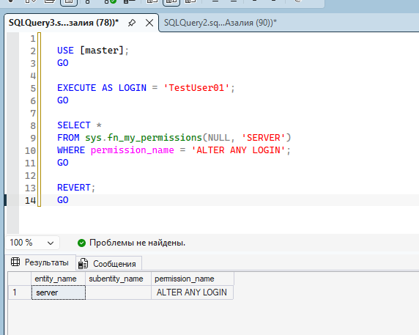
Проверяем есть ли у TestUser01 разрешение

Задание 8. Проверка членства в серверных ролях
Напишите запрос, который для указанного логина выведет все серверные роли, в которых он состоит (включая фиксированные и пользовательские).
(уже делала в 7 задании) 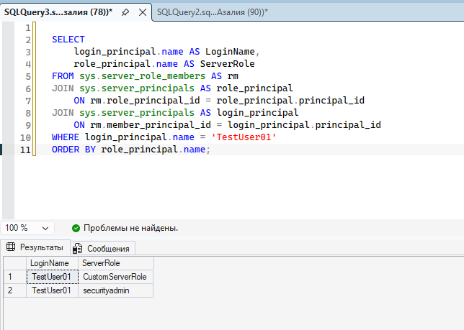
Задание 9. Удаление логина из роли и удаление пользовательской роли
Удалите TestUser01 из роли securityadmin. Затем удалите пользовательскую роль CustomServerRole. Какие условия должны быть выполнены перед удалением роли?

Условия: Пользовательская роль должна существовать.
Из неё нужно удалить всех участников.
У роли не должно оставаться зависимостей, препятствующих удалению.
Операцию должен выполнять логин с достаточными административными правами.

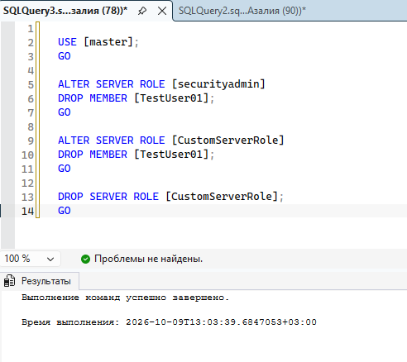
Задание 10. Добавление пользователя в фиксированную роль базы данных
Добавьте пользователя JohnDoe в роль db_datareader в базе данных AdventureWorks2025. Проверьте, что он может выполнять SELECT из таблиц, но не может выполнять INSERT или UPDATE.

Добавляем Джона в роль
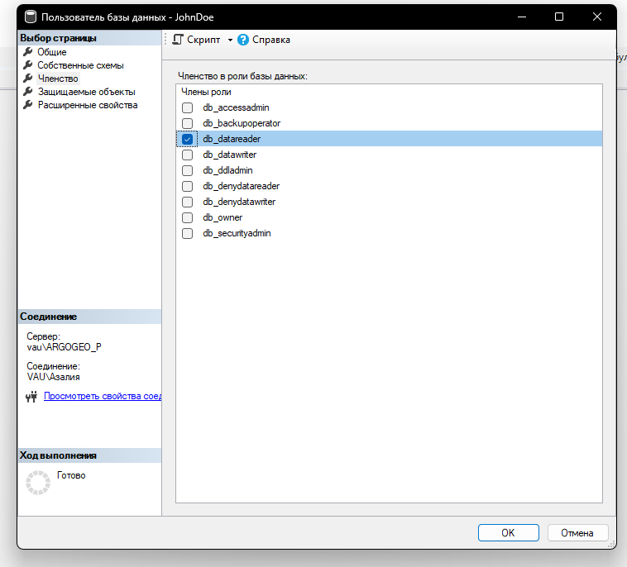

Задание 11. Создание пользовательской роли с точечными правами
Создайте роль SalesRole в базе данных AdventureWorks2025. Предоставьте ей права SELECT, INSERT, UPDATE на таблицу Sales.SalesOrderHeader. Добавьте пользователя JohnDoe в эту роль.
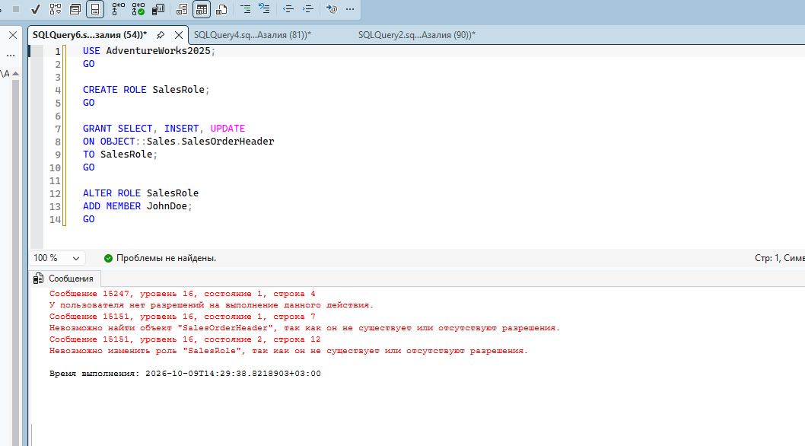
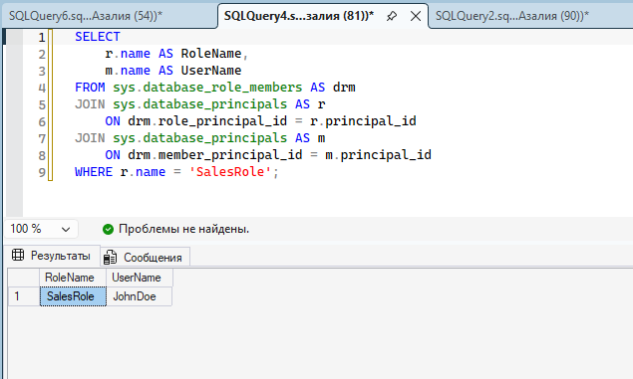

Задание 12. Запрет (DENY) на уровне объекта
Создайте пользователя RestrictedUser. Предоставьте ему право SELECT на всю схему Sales через GRANT SELECT ON SCHEMA::Sales. Затем явно запретите (DENY) SELECT на таблицу Sales.CreditCard. Проверьте, что запрет работает.

